Informacje o Urzędzie Miejskim w Mosinie

Tutaj jest główny budynek Urzędu Miejskiego w Mosinie, w skrócie Urząd, w którym pracuje Burmistrz Gminy Mosina i urzędnicy.

Burmistrz Gminy Mosina kieruje pracą Urzędu. Burmistrzowi
w pracy pomagają zastępcy oraz pracownicy wielu Referatów.

Czym zajmuje się Urząd?
- Rozpatrywaniem sprawy swoich mieszkańców i obsługuje ich
- Sprawami organizacyjnymi w Urzędzie
- Sprawami stanu cywilnego – ślubami, zgonami, urodzeniami
- Sprawami obywatelskimi i działalnością gospodarczą
- Planowaniem przestrzennym i budownictwem

- Geodezją i nieruchomościami
- Oświatą – szkołami, przedszkolami i żłobkami
- Sportem
- Promocją i kulturą
- Ogólną informacją gminną i turystyczną.
- Bezpieczeństwem mieszkańców
- Księgowością i podatkami lokalnymi
- Ochroną środowiska
- Inwestycjami gminnymi i rozwojem gminy
- Mieniem komunalnym
- Funduszami zewnętrznymi
- Obsługą Biura Rady Miejskiej
Wejście główne do budynku znajduje się od strony Parafii pw. Św. Mikołaja w Mosinie – to wejście jest odpowiednie dla osób z niepełnosprawnościami, starszych i rodziców z dziećmi. |  | 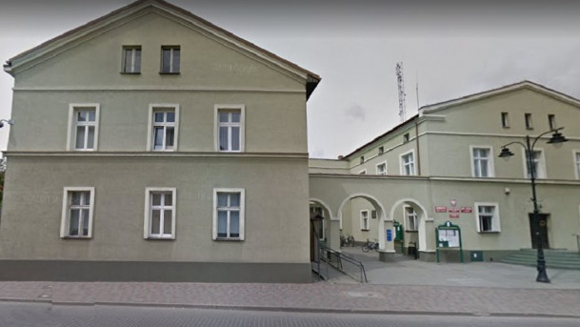
Urząd jest trochę dostępny dla osób  z niepełnosprawnościami. |  | 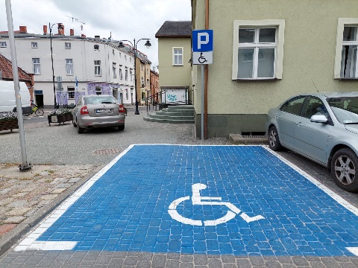

Toaleta dla osób z niepełnosprawnościami jest na parterze budynku.
W budynku nie ma windy, osoby na wózku są obsługiwani na parterze. Osoby słabosłyszące mogą skorzystać z pętli. |  | 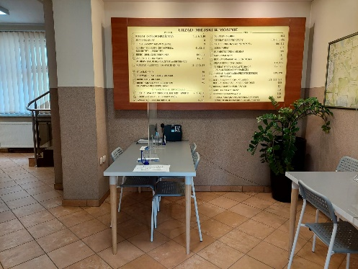

Żeby załatwić sprawy w Urzędzie, osoby ze szczególnymi potrzebami mogą:

Napisać pismo i wysłać je na adres: Urząd Miejski w Mosinie,
Plac 20 Października 1,
62-050 Mosina
Przynieść pismo do Biura Obsługi Interesanta.
Jest to Biuro, w którym można zostawić pisma i inne dokumenty. Biuro znajduje się na parterze przy wejściu głównym do Urzędu.
Jak trafić do Biura?  Wchodzisz wejściem głównym.  Gdy wejdziesz do budynku zobaczysz: |  | 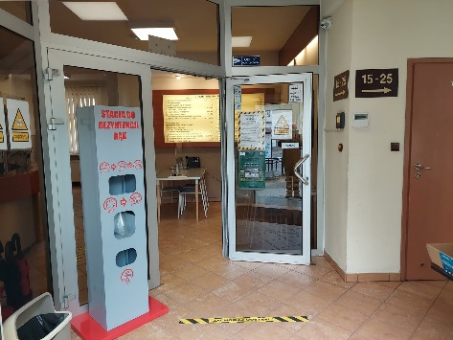
Kiedy przejdziesz przez drzwi i spojrzysz w lewo zobaczysz Biuro |  | 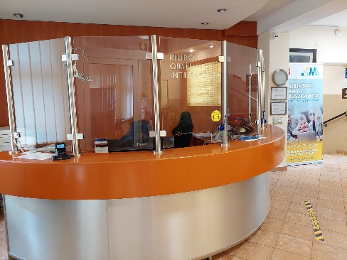
Napisać pismo i wysłać je za pomocą platformy e-PUAP: www.epuap.gov.pl. ePUAP to skrót nazwy Elektroniczna Platforma Usług Administracji Publicznej. Do tego sposobu trzeba mieć internet i swoje konto w ePUAP.
Napisać wiadomość i wysłać ją na adres
e-mailowy: um@mosina.pl
Wysłać faks pod numer 61 8109-558
Zadzwonić pod numer 61 8109-500
Przyjść do Urzędu i spotkać się
z pracownikiem w godzinach pracy Urzędu. Urząd czynny jest w poniedziałek od 9.00 do 17.00, wtorek – piętek w godzinach
od 7.00 do 15.00.
Numery telefonów do referatów Urzędu dostępne są na stronie internetowej: https://www.mosina.pl/pracownicy-urzedu |  | 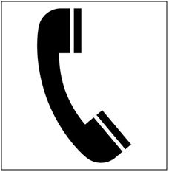
Wszystkie informacje o Komendzie można znaleźć na stronach internetowych:
www.mosina.pl
https://www.mosina.pl/o-gminie
http://bip.mosina.wokiss.pl/

